Lektionen 6-10
für Deutschunterricht mit Geflüchteten
von Kathrin Pope (Wycliffe Schweiz), Silvia Rohrbach und Team,
inspiriert durch die „Ersten 100 Stunden“ von Greg Thomson
Überarbeitete Ausgabe Dezember 2023

Hinweise zur Benutzung dieser Lektionspläne
- Anschließend an jede Lektion befinden sich Bilderbögen mit einfachen Strichzeichnungen, die im Unterricht verwendet werden können. Wer sich farbige Bilder oder bessere Qualität wünscht, findet Hinweise zu einer großen Auswahl an Bildern zu vielen verschiedenen Themen in der „Ideenbörse“ unter integration-wycliff.de/deutsch-lernen/.
- Die Bilder stammen teils von Angela Thomson, Begleitmaterial zu "Die ersten 100 Stunden", teils handelt es sich um Internetbilder, die zur nicht-kommerziellen Benutzung freigegeben sind. Die Bilder wurden von Ursula Thomi (Wycliffe Schweiz) zusammengestellt, zum Teil angepasst oder auch selber gezeichnet. Wo die Quelle im Bild angegeben ist, darf diese nicht entfernt werden. Sämtliche Bilder sind frei verfügbar zum Ausdrucken und Vervielfältigen für den persönlichen Unterricht, dürfen aber nicht für kommerzielle Zwecke genutzt werden.
- Siehe auch die weiteren Hinweise vor der Lektion 1.

Hinweis zu den Lektionen 7-10

Die ursprünglichen Lektionen 7 bis 10 waren deutlich länger als die übrigen Lektionen. Wir haben sie neu in je zwei Lektionen aufgeteilt (7a und 7b usw.). Da sich in vielen Lektionen Verweise auf Übungen und Bilderbögen aus früheren Lektionen beziehen, wäre es zu kompliziert gewesen, die Lektionen durchgehend neu zu nummerieren. Deshalb haben wir uns für a und b entschieden. Dieses Dokument enthält also 9 Lektionen.

Lektion 6

Puppen als Hilfsmittel
Es ist oft unnatürlich, und in manchen Kulturen geradezu unhöflich, über eine anwesende Person in der dritten Person (er, sie) zu reden. Man wendet sich stattdessen der betreffenden Person zu und redet sie direkt an, mit „du“ oder „Sie“. Dennoch müssen die Formen der dritten Person eingeführt und geübt werden, da sie im Alltag ständig vorkommen. Eine (Hand-)Puppe oder eine Spielfigur leistet uns dabei gute Dienste. Idealerweise haben wir zwei, eine männliche und eine weibliche, denn auf Deutsch muss man ja er und sie bzw. sein und ihr unterscheiden.

Höflichkeit
Bei den Reaktionsübungen gibt die Sprachpatin immer wieder mal Anweisungen wie „gib mir den Apfel, leg die Birne auf den Stuhl“, usw. – Die Lernenden sollen lernen, wie man sich höflich ausdrückt. Deshalb sollte die Sprachpatin sich zur Gewohnheit machen, bei den Anweisungen immer wieder „bitte“ und „danke“ einzufügen. Der Einfachheit halber schreiben wir dies nicht ausdrücklich in jede Übung hinein.

Übung | Beschreibung | Benötigtes Material
Übung 1: mein, dein, sein/ihr – Vertiefung (Reaktionsübung) | Jeder hat drei gleiche (bereits bekannte) Gegenstände vor sich, z.B. einen Apfel, ein Stück Papier und ein Glas (oder Bilder davon). Die Spielfiguren sitzen auf dem Tisch und haben auch je einen Satz von Gegenständen / Bildern vor sich.  Die Sprachpatin sagt (begleitet von den passenden Gesten): Dies ist mein Apfel, dies ist dein Apfel, dies ist seinApfel, dies ist ihr Apfel. Dann fragt sie die Lernenden reihum: Wo ist mein Apfel? Wo ist sein Glas? usw., und der betreffende Lernende zeigt auf den richtigen Gegenstand.  Die Begriffe mein, dein, sein, ihr sollen nicht immer in der selben Reihenfolge drankommen.  (Wir verwenden hier nur männliche und sächliche Gegenstände (der, das), denn weibliche wie Birne, Orange usw. würden weitere Formen wie meine, deine usw. bewirken. Wir halten Lektion 6 zu früh für diese Komplikation.)  Einen Teil dieser Übung aufnehmen. | Zwei Spielfiguren (ein Mann und eine Frau).  Pro Person drei Gegenstände,  z.B. ein Apfel, ein Stück Papier und ein Glas (oder Bilder davon); Die Spielfiguren brauchen auch je einen Satz von Gegenständen/Bildern.
Übung 2: unter, hinter, auf, vor, sowie mein, dein, sein, ihr (Wiederholung) | Wir stehen im Kreis, jeder hat einen Stuhl vor sich. Auf zwei weiteren Stühlen sitzt je eine Spielfigur. Die Früchte bzw. Bilder liegen auf den Stühlen. Auch die Spielfiguren haben Früchte / Bilder. Die Sprachpatin gibt reihum Anweisungen:  Lege bitte meinen Apfel unter den Stuhl, lege deinen Apfel auf den Stuhl, lege bitte meine Kartoffel vor den Stuhl, lege bitte seinen Apfel hinter den Stuhl, usw.  Einen Teil dieser Übung aufnehmen. | Wie für Übung 1
Übung 3: unser, euer (Reaktionsübung) | Wir teilen die Lerngruppe in zwei Teams ein und stehen oder sitzen einander gegenüber. Die Sprachpatin gehört zu einem der beiden Teams. Jedes Team erhält einen Satz von „gemeinsamen“ Früchten (unsere und eure), zusätzlich zu den Früchten der einzelnen Personen. Die Spielfiguren sitzen auf dem Tisch, wie in Ü1, mit ihrem Satz von Früchten.  Teil 1: Wir führen die Begriffe unser und euer ein, analog zu Ü1 Teil 1.  Teil 2: Wir stellen Fragen wie in Ü1 Teil 2 und verwenden nun alle bisher eingeführten besitzanzeigenden Wörter durcheinander. Ihr (3. Person Mehrzahl) lassen wir vorläufig noch weg. Da dies gleich klingt wie ihr (3. Ps. Einzahl weiblich), würde dies zu Verwirrung führen.  Einen Teil dieser Übung aufnehmen. | Wie für Ü1. Zusätzliche Sätze von Gegenständen, um „unser“ und „euer“ darzustellen.
Übung 4: Zahlen 21 – 100 (Reaktionsübung / Schnelles Dutzend) | Teil 1: Wir wiederholen die Zahlen 1-20. Die Sprachpatin nennt eine Zahl, die Lernenden halten die richtige Anzahl Finger hoch (1-10) oder zeigen auf die richtige Karte (11-20).  Teil 2: Wir sammeln die Karten ein und teilen das Spielgeld aus (oder das 100er-Quadrat). Die Sprachpatin zählt langsam und deutlich von 21-30. Sie hat dabei 20 Euro/Franken vor sich, und fügt während des Zählens jeweils einen Euro/Franken dazu. (Bzw. sie zeigt mit dem Finger auf die richtige Zahl auf dem 100er-Quadrat.)  Siehe Anmerkung.  Teil 3: Die Sprachpatin nennt Zahlen zwischen 20 und 30, in beliebiger Reihenfolge, die Lernenden legen jeweils den richtigen Betrag vor sich hin (oder sie zeigen auf die entsprechende Zahl auf dem 100er-Quadrat).  Wenn dies sitzt, können wir 40, 50, 60, 70, 80, 90 und 100 einführen, mit Hilfe der 10-Euro/Franken-Noten oder des Quadrats, und nach den Regeln des schnellen Dutzends. Deutlich sprechen, um Verwechslungen zwischen 14 und 40 usw. vorzubeugen.  Die Zahlen 21-30 und die Zehner aufnehmen, zuerst in unvorhersehbarer Reihenfolge, dann, in einer separaten Aufnahme, geordnet. | Für Teil 1: Spielkarten wie in L4 Ü3 (für die Zahlen 11-20).  Für Teil 2: Spielgeld (kann durchaus selbstgemacht sein): Pro Person zehn 10-Euro-Noten und neun 1-Euro -Münzen (siehe Bilderbogen).  Anstatt Spielgeld kann auch das 100er-Quadrat nach dieser Lektion verwendet werden.  (Der Einfachheit halber nennen wir Geldbeträge von jetzt an nur noch in Euro. In der Schweiz werden natürlich Franken verwendet.)
Übung 5: Mehr Umgang mit Geld (Reaktionsübung) | Die Sprachpatin macht eine oder zwei Aussagen wie z.B. Der Tisch kostet 5 Euro 80. Und legt EUR 5.80 vor sich hin.  Dann macht sie weitere derartige Aussagen zu den Gegenständen / Bildern auf dem Tisch, die Lernenden legen jeweils den richtigen Geldbetrag hin.  Wir führen auch den Kurz-Ausdruck „5.80“ ein. | Spielgeld (wie für Ü4), dazu die 20-Euro-Noten von L4; sowie je zwei 10, 20 und 50-Cent-Münzen, siehe Bilderbogen)  eine Auswahl von bereits bekannten Gegenständen (oder Bildern), denen man Preise zuordnen kann.
Übung 6: Krankheiten (Schnelles Dutzend) | Wir führen nach den Regeln des schnellen Dutzends die folgenden Begriffe ein: ich habe D: Kopfschmerzen / CH: Kopfweh, ich habe D: Bauchschmerzen / CH: Bauchweh, ich habe Husten, D: ich bin erkältet / CH: ich habe Schnupfen, ich habe Fieber, ich habe D: Halsschmerzen / CH: Halsweh, der Arzt, die Apotheke, das Rezept, die Quittung.  (Zur Erinnerung: Für die Begriffe, wo zwei Wörter angegeben sind (z.B. Kopfschmerzen / Kopfweh), wählt die Sprachpatin einen aus. Nicht beide Begriffe einführen. Auf dem Bilderbogen den nicht-verwendeten Begriff löschen.)  Man kann dazu den Bilderbogen verwenden, oder auch die verschiedenen Krankheiten mit etwas Fantasie pantomimisch darstellen. Die Lernenden reagieren, indem sie auf die richtigen Bilder zeigen, oder die betreffende Krankheit pantomimisch darstellen.  Aufnehmen.  Siehe Anmerkung | Bilder, die die verschiedenen Krankheiten darstellen – ein Bildersatz pro Person.
Übung 7: Krankheiten behandeln (Reaktionsübung) | Die Sprachpatin macht Aussagen wie Der Junge hat Bauchschmerzen/Bauchweh, er geht zum Arzt. Das Mädchen hat Schnupfen. Die Frau geht in die Apotheke, usw.  Die Lernenden suchen (für das erste Beispiel) den Jungen unter den Spielfiguren, nehmen das Bild mit den Bauchschmerzen und “gehen” zum Bild mit dem Arzt.  Einen Teil dieser Übung aufnehmen. | Wie Übung 6, sowie einige Spielfiguren
Anmerkung zu Übung 4: Einerseits ist das Zählen von 21 bis 100 auf Deutsch völlig logisch. Andererseits ist das deutsche Zählsystem, wo der Einer vor dem Zehner kommt (also einundzwanzig, im Gegensatz zu den meisten anderen Sprachen, wo man zwanzig-eins oder so ähnlich sagt), eher ungewöhnlich. (Arabisch funktioniert hier wie Deutsch.) Die Lernenden sollen also die Gelegenheit haben, dies mehrmals zu hören und zu „verdauen“. Da die Zahlen 1-10 aber schon bekannt sind, ist es hier nicht nötig, nach den Regeln des schnellen Dutzends vorzugehen.
Spielgeld oder 100er-Quadrat? Beides sind gute Übungen. Bildungsferne Menschen können mit dem 100er-Quadrat meist nicht viel anfangen, da ist Spielgeld passender. Das 100er-Quadrat ist hingegen einfacher zu handhaben.
Anmerkung zu Übung 6: Zur Erinnerung hier nochmals die Regeln des „schnellen Dutzends“: Wir beginnen mit zwei Begriffen, wir fügen jeweils einen neuen Begriff dazu, wir fragen sie in unvorhersehbarer Reihenfolge ab, mit genügend Wiederholungen, und die Lernenden antworten durch Zeigen, nicht mit Worten. – Für die Einzelheiten siehe Anmerkung zu L1 Ü1.

10 Euro | 10 Euro | 10 Euro
10 Euro | 10 Euro | 10 Euro
10 Euro | 10 Euro | 10 Euro
10 Euro | 10 Euro | 10 Euro



10 Fr. | 10 Fr. | 10 Fr.
10 Fr. | 10 Fr. | 10 Fr.
10 Fr. | 10 Fr. | 10 Fr.
10 Fr. | 10 Fr. | 10 Fr.



 |  | 
 | 

 |  | 
 | 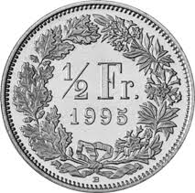

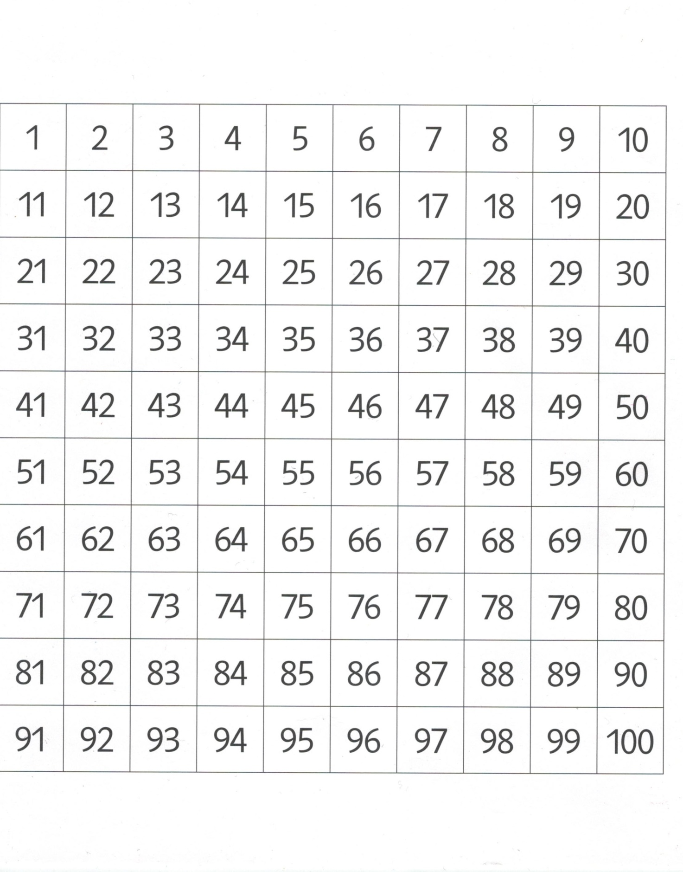
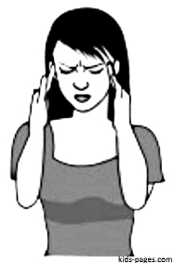 | 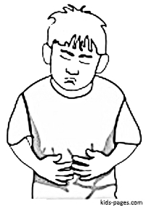 | 
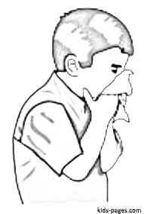 | 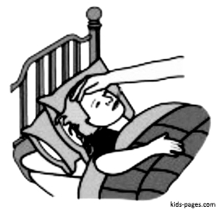 | 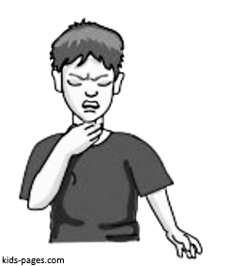
 | 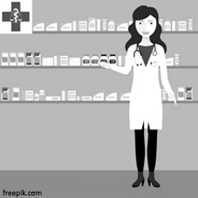 | 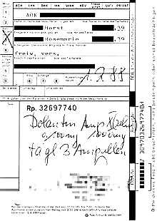
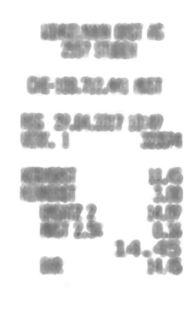

ich habe Husten | D: ich habe Bauchschmerzen  CH: ich habe Bauchweh | D: ich habe Kopfschmerzen  CH: ich habe Kopfweh
D: ich habe Halsschmerzen  CH: ich habe Halsweh | ich habe Fieber | D: ich bin erkältet  CH: ich habe Schnupfen
das Rezept | die Apotheke | der Arzt
 |  | die Quittung

Lektion 7a

Hinweise
- Die ursprünglichen Lektionen 7 bis 10 waren deutlich länger als die übrigen Lektionen. Wir haben sie neu in je zwei Lektionen aufgeteilt (7a und 7b usw.). Da sich in vielen Lektionen Verweise auf Übungen und Bilderbögen aus früheren Lektionen beziehen, wäre es zu kompliziert gewesen, die Lektionen durchgehend neu zu nummerieren. Deshalb haben wir uns für a und b entschieden.
- Zu Lektion 7a gibt es zwei unterschiedliche Sätze von Bilderbögen, einen für Deutschland (direkt nach der Lektion) und einen für die Schweiz (weiter unten). Die Benutzer mögen sich die jeweils passenden Bögen auswählen.
- In den Bilderbögen „Orte im Dorf / in der Stadt“ befindet sich eine deutlich größere Auswahl als in der Wortliste in Ü4. Nicht überall sind dieselben Begriffe relevant. Die Sprachpatin möge etwa ein Dutzend Begriffe auswählen, die im betreffenden Umfeld relevant sind.
Übung | Beschreibung | Benötigtes Material
Übung 1: Krankheiten behandeln (Reaktionsübung - Wiederholung) | Wir wiederholen L6 Ü7: Die Sprachpatin macht Aussagen wie Der Junge hat Bauchschmerzen/Bauchweh, er geht zum Arzt, usw.) | Pro Person ein Satz von Einzelbildern „Krankheiten“ (L6).  Einige Spielfiguren.
Übung 2: Personen, Erwachsene, Kinder, wir, ihr, sie  (Reaktionsübung) | Teil 1: Wir wiederholen die Pronomen ich, du, er, sie (siehe L2 Ü4).  Die Lernenden reagieren durch Zeigen. Bei er und sie deuten sie auf einen Spielfiguren-Mann bzw. eine Frau.  Teil 2: Wir teilen die Lerngruppe in zwei Teams ein (wir und ihr), die Teams sitzen einander gegenüber. Die Sprachpatin gehört zu einem der beiden Teams.  Die Sprachpatin steht auf und bringt durch Gesten ihr Team dazu, auch aufzustehen. Dabei sagt sie: Wir stehen auf. Dann bittet sie durch Gesten das andere Team aufzustehen und sagt dazu: Ihr steht auf. Sie sagt nochmals wir (und deutet auf ihr Team), dann ihr (und deutet auf das andere Team). Dann sagt sie nur noch Wo sind wir? Wo seid ihr? Wir, ihr, wir, ihr, ihr, wir, usw. Die Lernenden deuten jeweils auf das richtige Team.  Wir setzen die Spielfiguren-Familie auf den Tisch. Die Sprachpatin deutet darauf und sagt: Sie sitzen auf dem Tisch.  Sie macht weiter: Wo sind sie, Wo seid ihr? Wo sind wir? Ihr, sie, wir, wir, sie, ihr usw.  Teil 3: ich, du, er, sie dazunehmen.  Es muss im Lauf dieser Übung darauf hingewiesen werden, dass sie sowohl sie (die Frau) als auch sie (mehrere Personen) bedeuten kann, dass aber die Verb-Endung unterschiedlich ist. (Z.B.: Sie (die Frau) sitzt, sie (mehrere Personen) sitzen.)  Je nach Lerngruppe kann für diese Übung der Pronomen-Bogen aus L2 verwendet werden. | Pro Person ein Spielfigurenmann und eine Frau.  Für Teil 2 zusätzlich eine Spielfiguren-Familie.  Evtl. pro Person ein Bilderbogen aus L2 (Pronomen-Bogen).
Übung 3: Umgang mit Geld und wir, ihr, sie (Vertiefung) | Wir bleiben in zwei Teams (wir und ihr), wie in Ü2. Die Spielfiguren-Familie sitzt auf dem Tisch. In der Mitte liegt das Spielgeld.  Die Sprachpatin macht Aussagen wie wir haben 5 Euro 80, und legt 5.80 vor ihr Team, Ihr habt 3 Euro 60 und legt den Betrag vor das andere Team, sie haben 6 Euro 20 und legt den Betrag vor die Spielfiguren-Familie.  Danach macht sie weitere solche Aussagen und die Lernenden legen abwechselnd den richtigen Betrag vor das jeweilige Team.  Jeder Lernende soll wenigstens zwei Mal drankommen. | Spielgeld wie in L6 Ü5.  Eine Spielfiguren-Familie.
Übung 4: Orte im Dorf / in der Stadt  (Schnelles Dutzend) | Nach den Regeln des schnellen Dutzends führen wir etwa ein Dutzend Begriffe ein für verschiedene Orte im Dorf / in der Stadt, z.B. D: das Geschäft/CH: der Laden (oder der Name des Ladens wie z.B. Aldi oder Migros), der Bahnhof, die Haltestelle, D: das Krankenhaus/ CH: das Spital, die Schule, der Kindergarten, der Spielplatz, die Bank, die Post, die Kirche, die Kreuzung, die Brücke, die Ampel... Wir wählen Begriffe aus, die für die betreffende Lerngruppe relevant sind. Sie müssen also aufgrund der örtlichen Gegebenheiten ausgewählt werden. Um die Begriffe einzuüben, benutzen wir zunächst einen Bilderbogen. In L7b Ü4 werden die Begriffe verschiedenen Orten auf einem Stadtplan zugeordnet.  Aufnehmen. | Pro Person ein Bilderbogen mit einer Auswahl von maximal 12 Orten, ausgewählt aus den zur Verfügung stehenden Bilderbögen.
Übung 5: Orte im Dorf / in der Stadt und auf, unter, vor, hinter, neben.  (Reaktionsübung) | Teil 1: Wir wiederholen die Ortsangaben auf, unter, vor, hinter und neben (siehe L4 Ü6).  Die Sprachpatin sagt: Legt das Papier auf den Stuhl, legt das Papier unter den Stuhl, vor den Stuhl, usw. Die Lernenden führen dies aus. Alle Ortsangaben sollen mehrmals vorkommen, und in unvorhersehbarer Reihenfolge.  Teil 2: Nun fügen wir die Orte im Dorf / in der Stadt dazu. Die Sprachpatin sagt: Legt den Bahnhof hinter den Stuhl, legt die Kirche unter den Stuhl…usw.  Die Lernenden führen das Gesagte aus.  Einen Teil dieser Übung aufnehmen. | Teil 1: Pro Person ein Blatt Papier und ein Stuhl.  Teil 2: Pro Person ein Satz von Bildern der in Ü4 gelernten Orte (Einzelbilder).
Übung 6: Umgang mit Geld (Rollenspiel) | Wir legen das Spielgeld auf den Tisch. Die Sprachpatin wendet sich an einen Lernenden und sagt: Gib mir bitte 10 Euro 40. Der Lernende gibt ihm den Betrag.  Danach bittet dieser Lernende seinen rechten Sitznachbarn um einen Betrag. Ein bis zwei Runden machen. Die Sprachpatin korrigiert, wo nötig. | Spielgeld aus L6

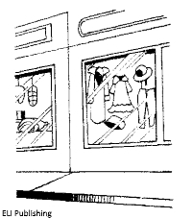 | 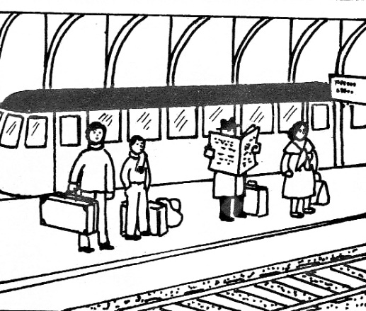 | 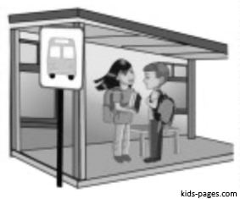
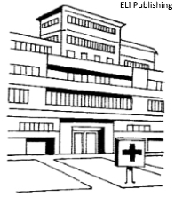 | 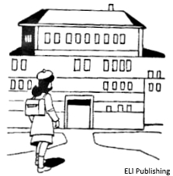 | 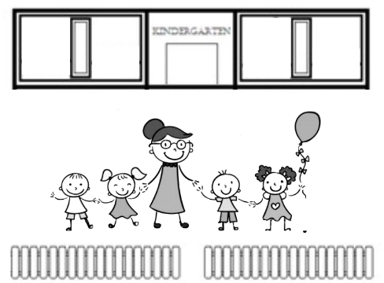
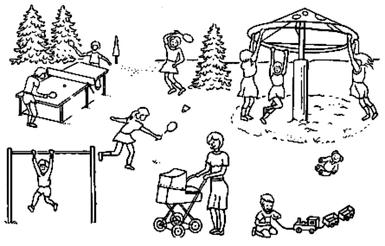 | 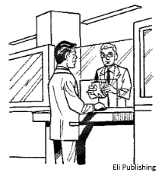 | 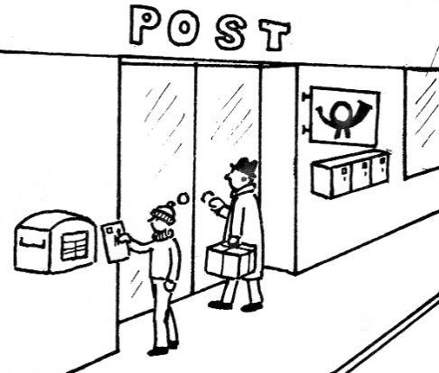
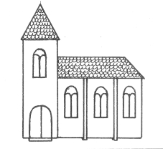 | 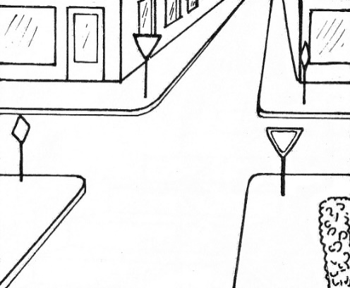 | 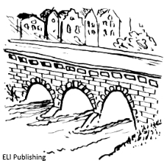

die Haltestelle | der Bahnhof | das Geschäft
der Kindergarten | die Schule | das Krankenhaus
die Post | die Bank | der Spielplatz
die Brücke | die Kreuzung | die Kirche

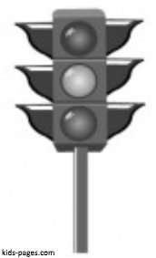 | 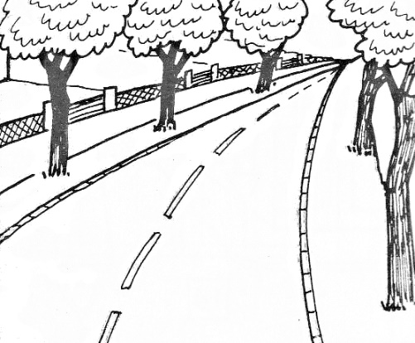 | 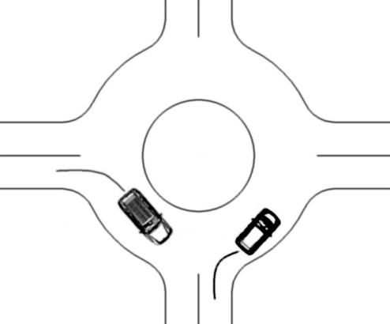
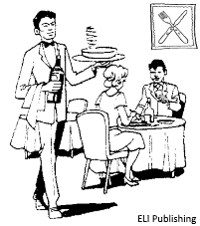 |  | 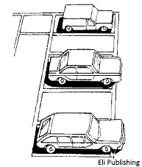
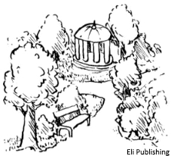 | 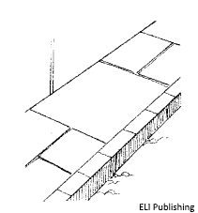 | 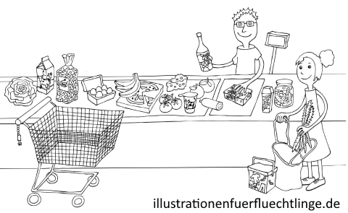
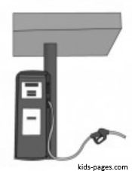 | 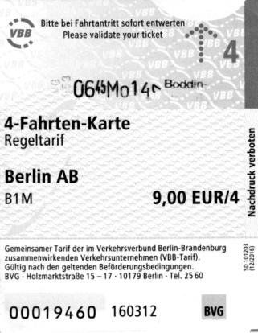 | 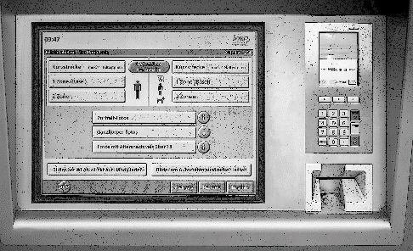

der Kreisel | die Straße | die Ampel
der Parkplatz | das Café | das Restaurant
der Supermarkt | der Gehsteig  der Bürgersteig | der Park
der Ticketautomat | das Ticket | die Tankstelle

 |  | 
 |  | 


die Post |  | die Bahn
EDEKA | der Aldi | der Lidl
 |  | REWE

die Haltestelle | der Bahnhof | der Laden
der Kindergarten | die Schule | das Spital
die Post | die Bank | der Spielplatz
die Brücke | die Kreuzung | die Kirche

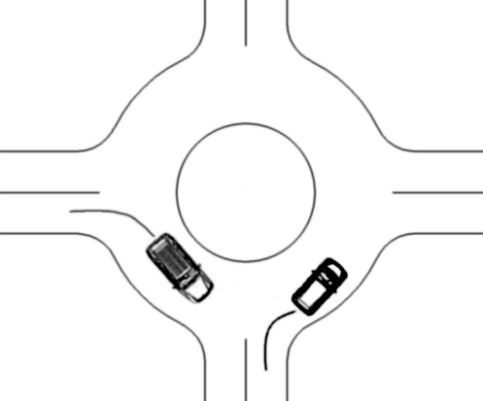
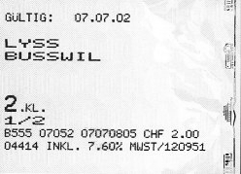

der Kreisel | die Straße | die Ampel
der Parkplatz | das Café | das Restaurant
der Supermarkt | das Trottoir | der Park
der Billetautomat | das Billet | die Tankstelle

 |  | 
 |  | 
 |  | 

die Post |  | die Bahn
die Migros | der Volg | der Coop
der Denner | der Aldi | der Lidl

Lektion 7b
Übung 1: Personalpronomen (ich, du, usw). mit Krankheiten verbinden  (Reaktionsübung) | Wir teilen die Lerngruppe in zwei Teams ein (wir und ihr), die Teams sitzen einander gegenüber. Die Sprachpatin gehört zu einem der beiden Teams (wie in L7a, Ü2, Teil 2).  Die Spielfiguren sitzen auf dem Tisch, die Bilder liegen in der Mitte.  Die Sprachpatin macht zwei Aussagen, z.B.: Wir haben Bauchschmerzen/Bauchweh, du hast Kopfschmerzen/Kopfweh, und legt jeweils das richtige Bild zur richtigen Personengruppe. (Bei du redet sie zu einer bestimmten Person, bei wir zum entsprechenden Team, bei er, sie) zu den Spielfiguren.Danach macht sie weitere solche Aussagen, die Lernenden legen reihum das richtige Bild zur richtigen Gruppe.  Mehrere Runden machen, darauf achten, dass alle Pronomen (ich, du, er, sie, wir, ihr, sie Mehrzahl) vorkommen.  Eine Aufnahme machen, in der jedes Pronomen zwei oder drei Mal vorkommt. | Je ein Spielfiguren-mann und eine Frau, sowie eine Spielfigurengruppe.  Ein Satz der Bilder der Krankheiten aus L6, in Einzelbilder zerschnitten (ein Satz)
Übung 2: Links, rechts, geradeaus, rückwärts (Reaktionsübung) | Wir stellen uns auf, in einer Reihe nebeneinander, so dass alle in dieselbe Richtung schauen, auch die Sprachpatin. (Sonst sind Missverständnisse mit links und rechts vorprogrammiert.)  Teil 1: Wir führen die Begriffe links und rechts ein. Zunächst mit Hilfe der Hände – die linke Hand, die rechte Hand. Die Sprachpatin sagt die Begriffe je ein Mal und hält dabei die entsprechende Hand hoch. Dann sagt sie noch ein paar Mal linke Hand, linke Hand, rechte Hand, linke Hand usw., und die Lernenden halten die richtige Hand hoch. (Sobald die Sprachpatin die linke/rechte Hand selber nicht mehr hochhält, kann sie sich der Gruppe zuwenden, damit man sie besser hören kann.) Dann nehmen wir das linke/rechte Bein, Fuß, Auge, Ohr dazu, die Lernenden deuten auf den entsprechenden Körperteil.  Teil 2: Die Sprachpatin gibt Anweisungen (die sie, wie gewohnt, zuerst vormacht): links, rechts, worauf sich alle nach links bzw. nach rechts drehen.  Dann fügen wir das Wort der Schritt dazu.  Ein Schritt nach links, zwei Schritte nach rechts usw.  Wir fügen geradeaus dazu. – Wir machen drei Schritte nach rechts, zwei Schritte nach links, vier Schritte geradeaus usw.  Wir können auch den Begriff nach hinten oder rückwärts (einen Begriff auswählen, nicht beide) einführen.  Teile dieser Übung aufnehmen. | Wenn der Raum, in dem die Lerngruppe arbeitet, eher klein ist, empfiehlt es sich, diese Übung auf einem größeren Platz im Freien durchzuführen.
Übung 3: Richtungen (spielerische Vertiefung) | Wir wählen einen bereits bekannten Gegenstand aus, z.B. einen Löffel, einen (Plastic)teller, oder eine Kartoffel. Alle haben den Gegenstand gesehen. Ein Freiwilliger verlässt den Raum. (Falls mehr als eine Mitarbeiterin an der Lerngruppe beteiligt ist, empfehlen wir, dass eine von ihnen die erste Freiwillige ist. Das erspart mühsame Erklärungen.) Jemand versteckt nun den Gegenstand im Raum. Er soll nur sichtbar sein, wenn man direkt davor steht. Der Freiwillige wird zurückgerufen.  Die Sprachpatin gibt Anweisungen, um den Freiwilligen an den Möbelstücken im Raum vorbei zum versteckten Gegenstand zu führen: Drei Schritte geradeaus (oder Du machst zwei Schritte…), zwei Schritte nach links, usw. bis er davor steht.  Dann geht ein anderer hinaus und der Gegenstand wird erneut versteckt. | Ein Gegenstand, den man verstecken, suchen und finden kann (z.B. ein Löffel, ein Teller, eine Kartoffel…)
Übung 4: Sich im Ort zurechtfinden (Reaktionsübung) | Die Sprachpatin macht zuerst auf ihrem Plan und mit ihrer Figur vor, wie sie z.B. von der Schule zur Kirche geht: Ich gehe nach links, ich gehe über die Kreuzung, ich komme zur Ampel, ich gehe nach rechts, ich gehe am Krankenhaus vorbei, rechts ist die Kirche.  In einer solchen Beschreibung kommen unweigerlich neue Wörter vor (wie über, bei, am ... vorbei). Wenn die Sprachpatin langsam spricht und die Spielfigur langsam und deutlich über den Plan führt, und alle sehen können, was abläuft, verstehen sie diese neuen Wörter fast sicher auf Anhieb. Wenn die Lernenden dazu bereit sind, redet die Sprachpatin nur noch, und die Lernenden bewegen ihre Figuren über ihren eigenen Plan.  Teile dieser Übung aufnehmen.  Siehe Anmerkung. | Ein „Stadtplan“, wenn möglich ein Exemplar pro Person.  Siehe Anmerkung.  Dazu pro Person eine Spielfigur, oder auch einfach ein kleiner Stein.  Diesen „Stadtplan“ bitte aufbewahren, er wird in späteren Lektionen wieder benötigt.
Übung 5: Personen, Erwachsene, Kinder  (Reaktionsübung) | Teil 1: Wir wiederholen die Personenbezeichnungen von L1 (der Mann, die Frau, der Junge, das Mädchen, das Baby, die Familie, das Kind, die Kinder), und fügen neu dazu die Erwachsenen.  Teil 2: Wir nehmen wieder den Stadtplan von Ü4 zur Hand. Die Sprachpatin macht Aussagen wie Der Junge geht über die Straße, das Mädchen läuft zur Schule, die Kinder gehen zum Spielplatz, die Familie geht am Krankenhaus/ Spital vorbei, die Erwachsenen gehen zum Park, usw. Die Lernenden führen die Figuren (je nach Anweisung auch zwei oder mehr Figuren gleichzeitig) nach den Anweisungen auf dem Plan umher.  Einen Teil dieser Übung aufnehmen. | Für Teil 1: Pro Person ein Bilderbogen von L1 (Personen)  Für Teil 2: Pro Person eine Spielfiguren-Familie (Mann, Frau, Junge, Mädchen), oder ein Bilderbogen aus L1 (Personen) in Einzelbildern.  Pro Person ein Stadtplan, auf dem die zwölf Orte fixiert sind.
Übung 6: Busfahren (Rollenspiel) | Wir üben ein, wie man zu einem Bus- oder Straßenbahnticket kommt, sofern dies im Umfeld der Lerngruppe relevant ist. – Wir üben also je nach den örtlichen Gegebenheiten z.B. den Dialog mit dem Fahrer ein, oder wir machen einen Spaziergang zum nächsten Ticket-Automaten.  Falls ein Dialog eingeübt wird: Eine oder zwei Varianten aufnehmen.

Anmerkung zum Stadtplan für Übung 4: Am besten eignet sich ein vereinfachter, von Hand gezeichneter Plan. Die Sprachpatin kann den zweiteiligen Bilderbogen nach dieser Lektion ausdrucken – zwei Seiten, die zu A3-Format zusammengeklebt werden können. (Wer einen Drucker hat, der praktisch bis an den Blattrand druckt, kann die beiden Seiten auf 135% ausdrucken. Der Plan wird dadurch etwas größer.) Die Sprachpatin kann auch selber einen vereinfachten Plan zeichnen, der den örtlichen Gegebenheiten entspricht. Offizielle Stadtpläne sind hingegen in der Regel viel zu detailliert.
Die Orte, die in L7a eingeführt worden sind, können als Einzelbilder auf dem zweiteiligen Plan immer wieder neu angeordnet werden, oder sie können aufgeklebt und danach für jede Person fotokopiert werden (evtl. von A3 auf A4 verkleinert). Ein solcher Plan mit fixierten Orten wird in späteren Übungen immer wieder verwendet.
Wer lieber einen größeren Plan mit mehr Möglichkeiten hätte, findet einen solchen, auf 3x3 A4-Seiten, am selben Ort wie die Lektionspläne 1-60, unter dem Namen „Stadtplan 9-teilig“.
Bildungsferne Menschen können in der Regel mit einem Stadtplan nicht viel anfangen. In solchen Fällen ist es hilfreich, nur einen ganz einfach gezeichneten Plan zu verwenden und die genannten Orte durch Fotos zu repräsentieren, die auf den Plan gelegt werden. Oder auf den Plan ganz zu verzichten, und stattdessen einen Spaziergang im Ort zu machen.
Anmerkung zu Übung 4: In dieser Übung kommen verschiedene Dativ-Formen vor (zur Schule, am Krankenhaus vorbei…) – eigentlich eine schwierige Form, die in L7b noch nichts zu suchen hat. Den Dativ ganz zu vermeiden wäre jedoch sehr künstlich. Wir legen zu diesem Zeitpunkt keinen Fokus auf den Dativ. Die Lernenden hören ihn, und nehmen ihn wahr, oder auch nicht.

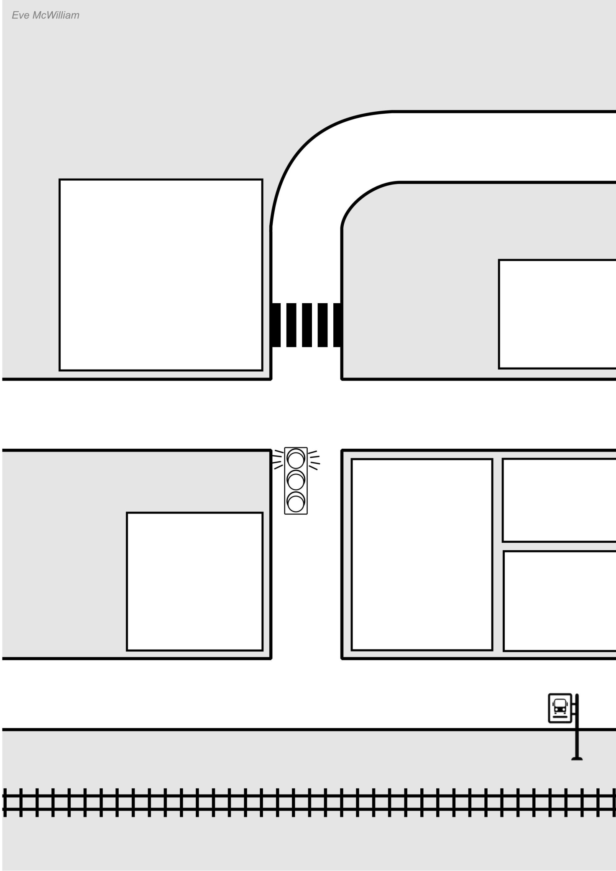

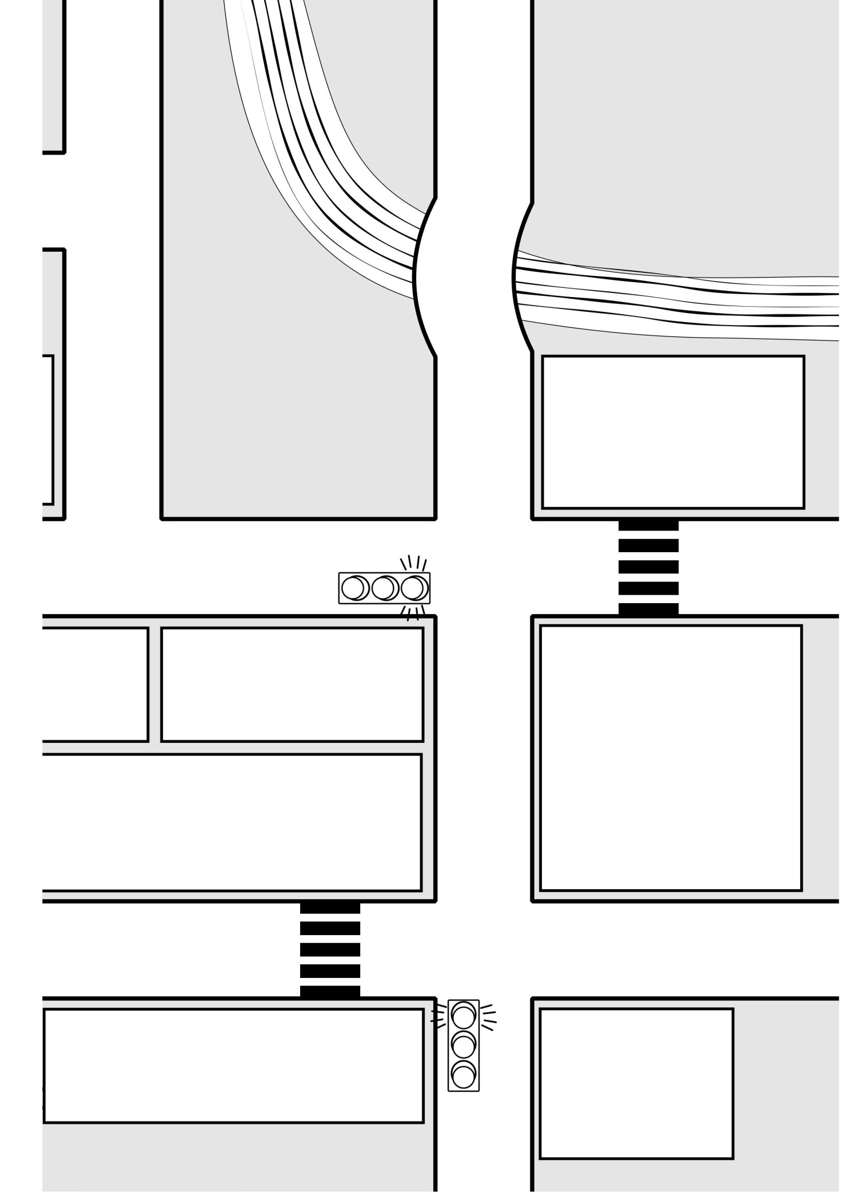

Lektion 8a

Mit Reden beginnen
Abgesehen von den Rollenspielen sind alle bisher vorgeschlagenen Übungen Versteh-Übungen, bei denen die Lernenden zuhören, verarbeiten und ohne Worte reagieren. Dabei wird der passive Wortschatz aufgebaut. Dieser ist sehr wichtig, damit die Lernenden verstehen lernen, was um sie her vorgeht und was sie gefragt werden.
Im Verlauf der ersten sieben Lektionen haben die Lernenden nun manche Wörter und Ausdrücke schon so oft gehört (vor allem wenn sie auch zwischen den Lektionen regelmäßig die Aufnahmen angehört haben), dass sie vermutlich bereit sind, gewisse Dinge selber zu sagen. Niemand soll daran gehindert werden, zu sagen, was ihm „zum Mund heraus purzelt“. Aber wir zwingen auch niemanden zum Reden, der sich noch nicht bereit dazu fühlt. Unter Druck lernt man nicht so gut.
Erste Sprechversuche können ganz einfach gestaltet werden. Beispiel: Wir nehmen eine Schnelle-Dutzend-Übung einer früheren Lektion und wiederholen sie kurz. Dann zeigt die Sprachpatin auf einen der Gegenstände oder eins der Bilder und fragt: Was ist das? Wer sich bereit fühlt dazu, kann das Wort sagen. Ein anderes Beispiel: Die Sprachpatin fragt: Wo ist der Apfel? Die Antwort könnte heißen: Auf dem Stuhl oder unter dem Tisch usw. (Wenn ein Lernender so etwas sagt wie auf Stuhl oder auch nur Stuhl, dann ist dies zu diesem Zeitpunkt vollkommen in Ordnung. Die Sprachpatin kann es korrekt wiederholen, aber auf keinen Fall jemanden wegen eines Fehlers bloßstellen.)
Zu beachten: Für Sprechübungen wählen wir immer Wortschatz aus, den wir früher schon eingeführt haben. Die neuen Wörter von heute sollten frühestens in der folgenden Lektion in einer Sprechübung vorkommen.
Also: Mit einfachen, kurzen Antworten anfangen, langsam steigern, und niemanden zum Reden zwingen, der lieber noch weiter zuhören möchte.

Übung | Beschreibung | Benötigtes Material
Übung 1: eine erste Sprechübung | Wenn die Sprachpatin denkt, ihre Lerngruppe sei bereit dazu, wählt sie aufgrund der Hinweise oben eine geeignete Übung aus.
Übung 2: Orte im Dorf / in der Stadt, Vertiefung (Reaktionsübung) | Wir wiederholen L7b Ü4 (Sich im Ort zurechtfinden). Wir achten darauf, dass alle Orte, die dort eingeführt wurden, in dieser Übung wenigstens einmal vorkommen. | Wie in L7b Ü4: Pro Person ein Stadtplan (mit fixierten Orten) und eine Spielfigur
Übung 3: Transportmittel (Schnelles Dutzend) | Wir führen nach den Regeln des schnellen Dutzends die Begriffe für die verschiedenen Transportmittel ein, die im Umfeld der Lerngruppe relevant sind.  Beispiel: der Bus, D: die Straßenbahn/CH: das Tram, der Zug, D: das Fahrrad/CH: das Velo, das Auto, das Taxi, das Flugzeug, zu Fuß usw. - Aufnehmen. | Pro Person ein Bilderbogen „Transportmittel“ – siehe nach der Lektion (entfernen, was nicht relevant ist)
Übung 4: An den Ort X gehen, den Y nehmen (Reaktionsübung) | Die Sprachpatin macht Aussagen wie zum Beispiel: Ich gehe mit dem Bus zur Schule. Ich gehe zu Fuß zum Krankenhaus. Ich gehe mit dem Fahrrad/Velo zur Brücke, usw. Als Reaktion auf die Anweisungen nimmt jeweils ein Lernender das Bild des entsprechenden Transportmittels und legt es an den richtigen Ort auf dem Plan.  Einen Teil dieser Übung aufnehmen. | Transportmittel von Ü3 als Einzelbilder, dazu der Stadtplan von L7b
Übung 5: Wie 4 (Handlungs-Beschreibungen) | Wie Ü4, aber nun verwenden wir verschiedene Personen anstelle der ich-Form: Der Junge fährt mit dem Bus zur Schule, die Frau geht zu Fuß zum Krankenhaus/Spital, der Mann fährt mit dem Fahrrad/Velo zur Brücke, usw.  Das Wort fahren ist in dieser Übung neu. Wenn jemand danach fragt, weisen wir darauf hin, dass man mit den Füßen geht, mit Rädern jedoch fährt. Da es sich hier nicht um eine Sprechübung handelt, muss dieser Unterschied noch nicht aktiv beherrscht werden.  Die Lernenden reagieren, indem sie jeweils die richtige Spielfigur und das richtige Transportmittel an den genannten Ort auf dem Stadtplan legen.  Einen Teil dieser Übung aufnehmen. | Wie Ü4, dazu eine Spielfiguren-Familie
Übung 6: Sich im Ort zurechtfinden (Reaktionsübung, Rollenspiel) | Die Sprachpatin macht mit einer Spielfigur einen Dialog vor. Die Spielfigur fragt: Entschuldigung, wie komme ich zum Bahnhof? (Oder: Wo geht es zum Bahnhof?) Die Sprachpatin antwortet indem sie den Weg beschreibt und die Figur gleichzeitig über den Plan führt.  Danach stellen die Lernenden solche Fragen. Während die Sprachpatin erklärt, wie man zum entsprechenden Ort gelangt, führen die Lernenden ihre Spielfiguren über den Plan.  Spielen, bis jeder mindestens einmal die Frage gestellt hat.  Die Sprachpatin korrigiert, wo nötig. | Wie in L7b Ü4: Pro Person ein Stadtplan und eine Spielfigur.

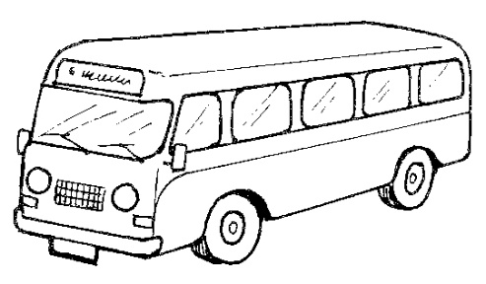 | 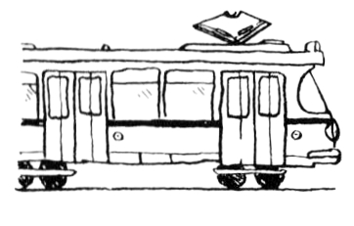 | 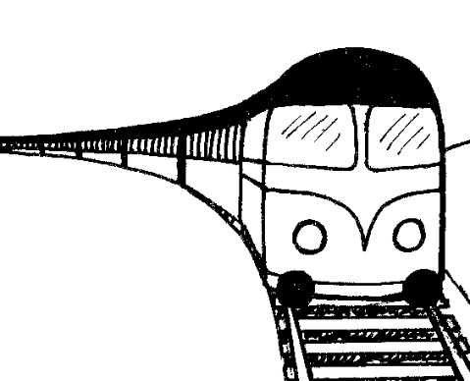
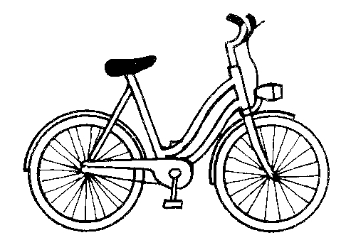 | 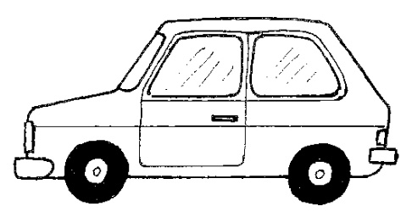 | 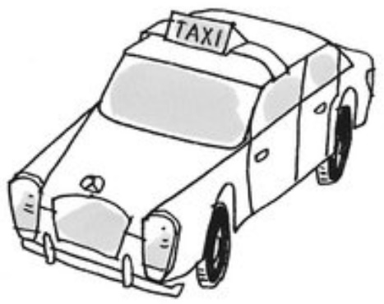
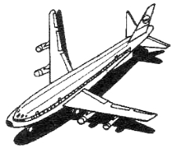 | 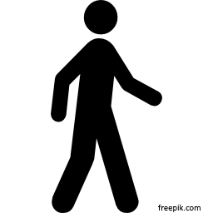

der Zug | D: die Straßenbahn  CH: das Tram | der Bus
das Taxi | das Auto | D: das Fahrrad  CH: das Velo
 | zu Fuß | das Flugzeug

Lektion 8b
Übung 1: Personalpronomen, Transportmittel und Orte im Dorf / in der Stadt  (Reaktionsübung) | Wir teilen die Lerngruppe in zwei Teams ein (wir und ihr), die Teams sitzen einander gegenüber. Die Sprachpatin gehört zu einem der beiden Teams.  Teil 1: Alle haben die Spielfiguren und die Bilder der Transportmittel vor sich. Die Sprachpatin macht zuerst 2 Beispiele: Wir fahren mit dem Bus, sie gehen zu Fuß. Sie legt dabei das richtige Bild zur richtigen Personengruppe. Danach macht sie weitere solche Aussagen, die Lernenden reagieren entsprechend.  Siehe Anmerkung.  Teil 2: Alle haben die Spielfiguren und den Stadtplan vor sich. Die Sprachpatin macht Aussagen wie Wir fahren zur Schule. Die Lernenden reagieren, indem sie auf die richtigen Personen / Spielfiguren und auf den richtigen Ort zeigen.  Teil 3 (freiwillig): Wir kombinieren die Teile 1 und 2: Die Sprachpatin macht Aussagen wie Du gehst zu Fuß zum Krankenhaus, er fährt mit dem Fahrrad / Velo zum Kindergarten usw.  Von jedem Teil eine Aufnahme machen, in der jedes Personalpronomen mindestens ein Mal vorkommt. | Pro Person:  ein Spielfigurenmann, eine Frau und eine Gruppe  Bilder „Transportmittel“ (L8a), in Einzelbilder zerschnitten.  Stadtplan (L7b), mit fixierten Orten.
Übung 2: Ordnungszahlen 1-5 (Reaktionsübung) | Teil 1: Nach den Regeln des schnellen Dutzends führen wir zunächst die Ordnungszahlen der erste, der zweite, der dritte, der vierte, der fünfte ein. Wir benutzen dazu 5 Spielfiguren-Männer. und stellen sie in einer Reihe hintereinander auf den Tisch. Die Sprachpatin sagt der erste Mann und zeigt auf den vordersten Mann in der Reihe. Dann sagt sie der zweite Mann und zeigt auf den nächsten. Sie wiederholt die Sätze und lässt die Lernenden zeigen. Dann kommt der dritte Mann dazu, usw.  Aufnehmen.  Teil 2: Wir stellen zwei Reihen von fünf Stühlen in einer Reihe hintereinander. Die Lerngruppe wird in zwei Teams aufgeteilt, jedes Team wird einer Stuhlreihe zugeordnet. Das Spielgeld liegt auf dem Tisch, in zwei Hälften geteilt. Die Sprachpatin gibt Anweisungen wie: Legt zwei Euro auf den dritten Stuhl, legt drei Euro auf den ersten Stuhl, usw.  Jedes Team muss gemeinsam die Anweisung ausführen. Das schnellere Team erhält jeweils einen Punkt.  Einen Teil der Übung aufnehmen.  Siehe Anmerkung. | Für Teil 1: 5 Spielfiguren-Männer  Für Teil 2: Spielgeld: Zwanzig 1-Euro-Münzen. Zehn Stühle.
Übung 3: Wegbeschreibungen (Reaktionsübung) | Dies ist eine Erweiterung der Wegbeschreibungen von L7b Ü3. Die Sprachpatin sagt z.B.: Der Junge ist bei der Schule. Er geht nach rechts, bei der dritten Straße geht er nach links. Er kommt zur Ampel. Er geht geradeaus. Bei der zweiten Straße nach der Ampel geht er nach links. Das dritte Haus rechts ist die Kirche. Die Lernenden führen die richtige Spielfigur den Anweisungen entsprechend über den Stadtplan.  Zwei oder drei solche Beschreibungen aufnehmen. | Pro Person ein Stadtplan von L7b sowie Spielfiguren
Übung 4: die Zeit (Reaktionsübung) | Teil 1: Wir wiederholen kurz die Zahlen 1 bis 12.  Teil 2: Die Sprachpatin stellt auf ihrer Spieluhr eine Zeit ein (eine ganze Stunde – die halben und Viertel-Stunden kommen in L9a) und sagt dazu z.B. es ist acht Uhr.  Danach sagt sie weitere Zeiten, die Lernenden stellen sie ein auf ihrer Spieluhr.  Einen Teil dieser Übung aufnehmen. | Pro Person eine Spieluhr. Siehe Bilderbogen „Spieluhren zum Selbermachen“ nach der Lektion.  Die Spieluhren bitte aufbewahren, sie werden in späteren Lektionen immer wieder gebraucht.
Übung 5: Wann fährt der Bus? (Reaktionsübung) | Die Sprachpatin stellt Fragen und gibt Antworten wie folgt:  Wann fährt der Bus? – Um acht Uhr. Wann fährt der Zug? – Um neun Uhr. usw.  Die Lernenden stellen auf der Spieluhr jeweils die genannte Zeit ein und zeigen auf das Bild des richtigen Transportmittels.  3 bis 4 Varianten dieses Dialogs aufnehmen. | Pro Person:  eine Spieluhr  Bilderbogen „Transportmittel“ (L8a).
Übung 6:  Ich fahre mit dem Zug (Sprechübung) | Wir legen die Bilder in die Mitte des Tisches. Die Sprachpatin nimmt das Bild des Zugs in die Hand und sagt: Ich fahre mit dem Zug. Danach fordert sie die Lernenden auf, selber ein Bild zu wählen und einen Satz zu machen.  Zwei oder drei Runden spielen.  Siehe Anmerkung. | Ein Satz der Bilder „Transportmittel“, in Einzelbilder zerschnitten.

Anmerkung zu Übung 1: Zur Erinnerung: ich ist immer der Sprecher, du ist die Person, die angesprochen wird, er und sie sind die Spielfiguren (einzeln), wir ist das Team, zu dem die Sprachpatin gehört, ihr ist das Team ohne Sprachpatin und sie (Mehrzahl) ist die Spielfigurenfamilie.
Anmerkung zu Übung 2: Für Menschen, die ihre Sprache in arabischen Zeichen schreiben, ist der erste Gegenstand in einer Reihe jener ganz rechts, nicht links. Sie sind es ja gewohnt, von rechts nach links zu lesen. Deshalb schlägt diese Übung vor, Figuren hintereinander und nicht nebeneinander anzuordnen. So wird die Diskussion, welches die erste und welches die letzte Figur in der Reihe ist, vermieden.
Anmerkung zu Übung 6: In größeren Lerngruppen ist es oft schwierig, den Lernenden genügend Sprechgelegenheiten zu bieten. Wenn einzelne Lernende schon etwas weiter fortgeschritten sind als andere, empfehlen wir, die Gruppe für solche einfache Sprechübungen in kleine Gruppen von zwei bis drei Personen aufzuteilen, jeweils eine etwas fortgeschrittenere Person mit ein oder zwei anderen. Sie können die Sprechübung innerhalb der Kleingruppe durchführen, die fortgeschrittenere Person kann die anderen bei Bedarf unterstützen oder korrigieren.
Zusätzlich möchten wir hier die Variante des „Speed-Dating“ vorstellen, das sich besonders eignet fürs Einüben von kurzen Alltags-Dialogen wie Grüsse, oder was man zum Busfahrer oder der Kassierin im Supermarkt sagt und dergleichen.
Die Gruppe wird halbiert, die eine Hälfte bildet einen inneren Kreis, in dem alle nach außen schauen, die andere Hälfte bildet einen äußeren Kreis, in dem alle nach innen schauen. Es finden sich also immer zwei Lernende einander gegenüber. Jedes Paar spielt den Dialog durch. Die Sprachpatin geht um den Kreis herum und hört mit, um festzustellen, wo sie selber korrigierend unterstützen muss.
Die Sprachpatin gibt das Ende der Runde an, zum Beispiel in dem sie gut hörbar in die Hände klatscht. Dann machen alle im inneren Kreis einen Schritt nach links, die anderen bleiben stehen. Auf diese Art werden die Paare neu zusammengesetzt und der Dialog erneut durchgespielt. Dies ist etwas natürlicher und weniger langweilig, als wenn alle Lernenden nacheinander den Dialog mit der Sprachpatin durchspielen, und zudem kommt jeder viel häufiger dran, der Lerneffekt ist also höher.

Kopieren, ausschneiden, auf Karton kleben, mit Schnur oder Klammer zusammen fügen.
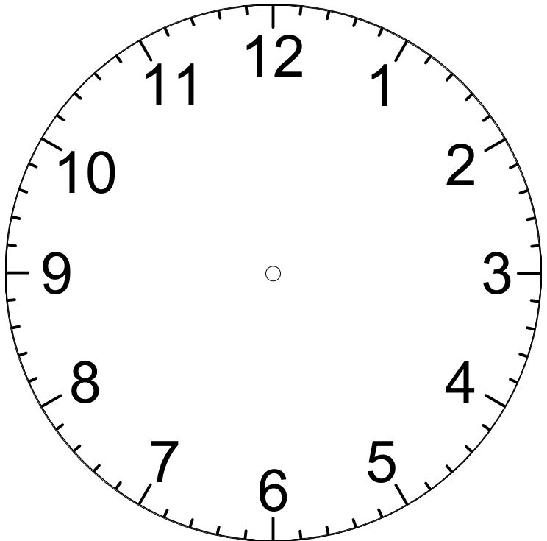
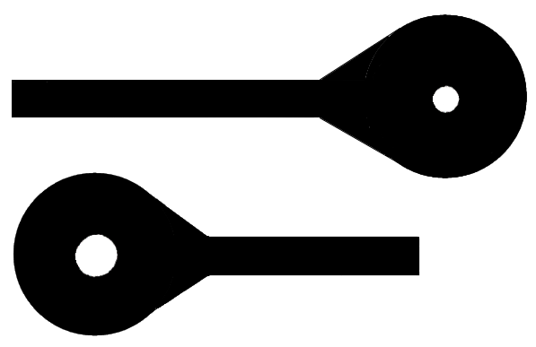

Lektion 9a
Übung | Beschreibung | Benötigtes Material
Übung 1:  mein, dein, usw. Vertiefung (Reaktionsübung) | Wir beschäftigen uns nochmals mit den Wörtern mein, dein, sein, ihr, unser, euer, ihr, Das letzte, ihr für die 3.Ps. Mehrzahl, ist in dieser Lektion neu.  Die Spielfiguren stehen auf dem Tisch. Die beiden Einzelfiguren stellen „er“ und „sie“ dar, die Gruppe „sie“ (Mehrzahl).  Alle (auch die Spielfiguren) haben die Bilder der Transportmittel vor sich. Die Sprachpatin fragt : Wo ist mein Fahrrad/ Velo? Wo ist unser Zug, wo ist ihr Bus, usw.  Bei ihr Bus gilt es deutlich zu machen, dass dies sowohl der Bus der Spielfigur-Frau als auch derjenige der Gruppe sein kann. (Dies ist neu, der Rest ist Wiederholung.)  Die Lernenden deuten jeweils auf das richtige Transportmittel vor der richtigen Person.  Wichtig: mein, dein usw. sollen in unvorhersehbarer Reihenfolge drankommen, jedes mehrmals. | Zwei Spielfiguren (Mann und Frau) und eine Spielfigurengruppe.  Pro Person ein Satz Einzelbilder von drei oder vier Transportmitteln (L8a)  Auch die Spielfiguren brauchen ihren Satz von Transportmitteln.
Übung 2: Was wohin? (Reaktion auf Beschreibung) | Teller, Glas und Schüssel auf dem Tisch auslegen. Sie können in dieser Übung als Orte dienen. Dann kleinere Gegenstände auf dem Tisch verteilen.  Die Sprachpatin nimmt einen kleineren Gegenstand, legt ihn an einen Ort und beschreibt dabei, was sie wohin legt. Z.B.: Ich lege den Apfel auf den Teller.  Die Sprachpatin macht weitere solche Aussagen, jetzt aber in der du-Form. Beispiele: du legst den Zug hinter die Tasse, du legst die Zwiebel auf die Tasse, usw.  Als Reaktion legt jeweils ein Lernender den richtigen Gegenstand an den richtigen Ort. Jeder soll mehrmals drankommen.  Einen Teil dieser Übung aufnehmen.  Die Lernenden werden sich freuen, wenn sie feststellen, dass sie praktisch alles verstanden haben, auch wenn sie solche Sätze noch nicht selber formulieren können. | Einige Gegenstände, z.B. ein Teller, ein Glas und eine Schüssel, sowie eine Reihe von kleineren Gegenständen aus den bisherigen Lektionen, deren Namen schon bekannt sind, bzw. die entsprechenden Bilder.  Dies ist eine gute Gelegenheit, Vokabeln zu vertiefen, die noch nicht so gut sitzen.
Übung 3: Sprechübung | Jeder Lernende, der möchte, legt selber einen Gegenstand an einen bestimmten Ort und beschreibt, was er gerade getan hat. Wir reiten nicht auf korrekten Akkusativ-Endungen herum. | wie Übung 2
Übung 4: Orte (richtig-falsch/Verneinung) | Die Sprachpatin legt wieder selber Dinge an bestimmte Orte und sagt dabei, was sie wohin legt. Sie macht nun bewusst auch Aussagen, die inhaltlich falsch sind (sie legt z.B. die Kartoffel auf den Teller und sagt: Ich lege die Kartoffel in die Schüssel.) Die Lernenden sollten bei den Falsch-Aussagen protestieren. Sie lernen nun ja und nein zu sagen. Nach dem nein der Lernenden zu einer Falschaussage korrigiert die Sprachpatin ihre vorige Aussage. Zum Beispiel: Ich lege die Kartoffel nicht in die Schüssel, ich lege sie auf den Teller. Die Lernenden hören dabei, wie der verneinte Satz auf Deutsch klingt.  Einige Satz-Paare (Ich lege die Kartoffel in die Schüssel, ich lege die Kartoffel nicht in den Teller) aufnehmen. | wie Übung 2
Übung 5: Zahlen 1-100, Vertiefung | Teil 1: Mit Hilfe des 100er-Quadrats wiederholen wir zuerst die Zehnerzahlen bis 100, durcheinander (10, 30, 70, 90, 40, 60, 20 usw. Die Sprachpatin nennt Zahlen, die Lernenden zeigen auf dem Quadrat.)  Teil 2: Wir fragen Reihen ab wie 2, 12, 22, 32 (durcheinander) usw. bis 92. Vorgehen wie bei Teil 1.  Teil 3: Gruppen von Zahlen, die leicht verwechselt werden, wie 2, 12, 20 abfragen. Die Sprachpatin nennt eine Zahl, die Lernenden zeigen auf dem Bogen.  Siehe Anmerkung. | Pro Person ein 100er-Quadrat von L6
Übung 6: Zeit – halbe und Viertelstunden (Reaktionsübung) | Teil 1: Die Sprachpatin nennt Zeiten (ganze Stunden), die Lernenden stellen sie ein auf der Spieluhr.  Teil 2: Falls die Lernenden bereit sind dazu, stellt die Sprachpatin Zeiten ein auf der Uhr, und die Lernenden versuchen, die richtige Zeit zu sagen. (Falls dies die Lernenden überfordert, diesen Teil auslassen.)  Teil 3: Die Sprachpatin stellt auf der Spieluhr z.B. halb acht ein, und sagt dazu halb acht. Dann mehrere weitere halbe Stunden.  Siehe Anmerkung.  Teil 4: Die Sprachpatin nennt Halbstunden-Zeiten , die Lernenden stellen ihre Uhr entsprechend ein. Unter die halben Stunden immer wieder mal ganze Stunden mischen.  Teil 5: Wir führen auf die gleiche Weise Viertel vor und Viertel nach ein und üben es anschließend, auch vermischt mit den ganzen und den halben Stunden.  Teile dieser Übung aufnehmen. | Pro Person eine Spieluhr
Übung 7:  Gib und nimm (Reaktionsübung) | Teil 1: Wir breiten die Gegenstände von Ü2 wieder auf dem Tisch aus. Die Sprachpatin sagt z.B. zu einem Lernenden: Gib mir bitte einen Apfel. Sie bringt den Lernenden durch geeignete Gesten dazu, die Bitte zu erfüllen. Zu einem anderen sagt sie: Nimm (bitte) die Kartoffel. Bis allen klar ist, was gib und nimm bedeutet.  Teil 2: Etwa ein halbes Dutzend gleicher Gegenstände (z.B. Äpfel, oder Bilder davon) liegt auf dem Tisch. Die Sprachpatin gibt reihum Anweisungen: gib einen Apfel, nimm einen Apfel, nimm, gib, gib, gib, nimm, gib, nimm, nimm usw.  Die Lernenden reagieren, indem sie entweder einen Apfel nehmen, oder jemandem einen Apfel geben. (Wir beschränken in Teil 2 die Übung auf einen einzigen Begriff, und wir sagen auch nicht, wem sie den Apfel geben sollen, damit die Lernenden sich auf die Bedeutung von gib und nimm konzentrieren können.)  Teil 3: Wie Teil 2, aber mit verschiedenen Gegenständen, die nun auch auf dem Tisch ausgelegt werden: gib einen Apfel, nimm einen Teller, nimm ein Glas, gib eine Zwiebel usw.  Teile dieser Übung aufnehmen. | Die Gegenstände von Ü2  Für Teil 2: Etwa ein halbes Dutzend (mindestens halb so viele wie Personen) gleiche bekannte Gegenstände, oder Bilder davon, z.B. Äpfel.  Teil 3: Mehrere weitere bekannte Gegenstände, die man nehmen und geben kann.
Übung 8:  Umgang mit Geld – Vertiefung (Reaktionsübung) | Wir verteilen Spielgeld an die Lernenden. Die Bilder von den Lebensmitteln liegen auf dem Tisch.  Teil 1: Die Sprachpatin sagt zur Spielfigur z.B. Gib mir bitte eine Kartoffel. Die Figur antwortet: Das kostet 35 Cent. Sie gibt der Figur das Geld, die Figur gibt der Sprachpatin die Kartoffel.  Teil 2: Die Lernenden bitten um Dinge, die Sprachpatin nennt den Preis, die Lernenden bezahlen mit Spielgeld.  Teil 3: Wenn die Lernenden bereit dazu sind, selber Preise zu nennen, werden die Rollen getauscht: Die Sprachpatin bittet um Dinge, die Lernenden nennen den Preis. (Teil 3 kann man auch auslassen.) | Die Bilder von den Lebensmitteln aus L2 und L3, in Einzelbilder zerschnitten, sowie Spielgeld (Euros und Cents).  Spielfigur oder Handpuppe

Anmerkung zu Übung 5: Bildungsferne Menschen können mit dem 100er-Quadrat in der Regel nicht viel anfangen. Oft geht auch ihr Zahlenverständnis kaum über 20 hinaus. Der Deutschkurs kann diesen Mangel nicht auffüllen. Mit diesen Menschen üben wir einfach die Zahlen, für die sie ein Verständnis haben, und nicht mehr.
Anmerkung zu Übung 6: Anmerkung: In vielen Sprachen, wie z.B. dem Arabischen oder dem Türkischen, heißt halb acht wörtlich übersetzt „sieben (und) halb“, anstatt „halb acht“. Wir machen uns also gefasst darauf, dass diese Übung ein gewisses Maß an Verwirrung verursachen kann, und lassen den Lernenden genügend Zeit, diese neue Information zu verarbeiten und eventuell in ihrer eigenen Sprache miteinander zu diskutieren.
Zu beachten: Nicht „so nebenbei“ noch erwähnen, dass man anstatt halb acht auch 7.30 sagen kann. Dies stiftet zu diesem Zeitpunkt nur Verwirrung. Es wird später eingeführt.

Lektion 9b
Übung | Beschreibung | Benötigtes Material
Übung 1:  Zeit – Wiederholung, sowie Minuten  (Reaktionsübung) | Teil 1: Die Sprachpatin nennt Zeiten (ganze, halbe und Viertelstunden), die Lernenden stellen sie ein auf der Spieluhr.  Teil 2: Die Sprachpatin stellt auf der Spieluhr z.B. zehn vor acht ein, und sagt dazu zehn vor acht. Zwei weitere solche Zeiten einstellen und benennen (z.B. zwanzig nach acht, fünf vor acht).  Teil 3: Die Sprachpatin nennt weitere Zeiten mit Minuten, wie in Teil 2, die Lernenden stellen ihre Uhr entsprechend ein.  Teil 4: Die Sprachpatin nennt alle Arten von Zeiten vermischt (ganze, halbe, Viertelstunden, Minuten), die Lernenden stellen sie auf der Spieluhr ein.  Von Teil 4 einen Teil aufnehmen. | Pro Person eine Spieluhr von L8
Übung 2: Zeitabschnitte (Schnelles Dutzend) | Nach den Regeln des schnellen Dutzends und mit Hilfe eines Kalenders führen wir folgende Begriffe ein: der Tag, die Woche, der Monat, das Jahr, sowie die Wochentage: Montag, Dienstag, Mittwoch, Donnerstag, Freitag, Samstag, Sonntag.  Aufnehmen.  Die Sprachpatin kann auf Wunsch z.B. die Deutschkurse ihrer Lerngruppe an den richtigen Wochentagen eintragen. Aber wir empfehlen nicht, die Namen der Wochentage einzutragen. Sonst versuchen die Lernenden, die Wörter zu lesen, anstatt auf das Gehörte zu reagieren.  Siehe Anmerkung. | Pro Person ein Kalender, auf dem ein ganzes Jahr auf einen Blick zu sehen ist. Z.B. bei www.kalenderpedia.de zu finden. Auch alte Kalender eignen sich gut.  Für die Wochentage: Bilderbogen nach L9b.
Übung 3:  Orte in der Stadt und Wochentage (Reaktionsübung) | Wir breiten die Einzelbilder von Orten in der Stadt auf dem Tisch aus. Die Sprachpatin sagt z.B. Der Mann geht am Dienstag zur Post, stellt ihren Spielfiguren-Mann auf das Bild „Post“ und zeigt auf Dienstag.  Danach macht sie weitere solche Aussagen. Die Lernenden stellen reihum die richtige Spielfigur auf das richtige Bild und zeigen auf den entsprechenden Tag.  Einen Teil dieser Übung aufnehmen. | Der Bilderbogen aus L7a (Orte in der Stadt), in Einzelbilder zerschnitten,  pro Person ein Bilderbogen „Wochentage“ und ein Spielfiguren-Mann und eine Frau.
Übung 4:  Wie viele …? (Sprechübung Zahlen) | Die Sprachpatin stellt Fragen zu den Begriffen Tag, Woche, Monat, Jahr:  Wie viele Tage hat eine Woche? – Ein Lernender antwortet: Sieben.  Wie viele Wochen sind in einem Monat? – Vier.  Wie viele Monate sind in einem Jahr? – Zwölf. | Wie Übung 2.
Übung 5:  Sich vorstellen: Woher kommst du? Wie lange bist du schon in Deutschland? (Rollenspiel) | Vorschlag: Guten Tag. – Guten Tag. – Woher kommst du? – Ich komme aus (Land X). Und du? – Wie lange bist du schon in Deutschland? – 8 Monate. Und du?  Zu diesem Zeitpunkt macht es Sinn, mit Hilfe einer Weltkarte oder eines Atlasses und nach den Regeln des schnellen Dutzends die deutschen Namen der Herkunftsländer der Lernenden in der Lerngruppe, sowie das Aufenthaltsland (Deutschland, Schweiz oder Österreich) einzuüben.  Siehe Anmerkung.  Danach spielen wir das Rollenspiel ein paar Mal durch, mit verschiedenen Lernenden.  Den Dialog für jedes in der Lerngruppe vertretene Herkunftsland aufnehmen. (Die Sprachpatin spricht für die Aufnahme beide Rollen selber.) | Weltkarte oder Atlas
Übung 6: Familie vorstellen (Sprechübung) | Teil 1: Die Sprachpatin stellt ihre Familie vor. Währenddem sie spricht, baut sie mit Hilfe von Spielfiguren ihre Familie vor sich auf. Z.B.: Ich habe zwei Kinder. Dies ist ein Mädchen, sie heißt ... Dies ist ein Junge, er heißt ... Mein Mann (bzw. meine Frau) ist nicht hier, er (sie) ist in ....  Teil 2: Die Lernenden bauen reihum mit Spielfiguren ihre eigene Familie auf und sagen gleichzeitig, wen die verschiedenen Figuren darstellen. Wenn sie stecken bleiben, kann die Sprachpatin helfen.  Aufnahme: Die Sprachpatin beschreibt zwei bis drei solche Familien.  Siehe Anmerkung. | Genügend Spielfiguren, männliche und weibliche, Erwachsene und Kinder, um eine (Groß-) Familie darzustellen.

Anmerkung zu Übung 2: Hilfreich ist auch eine Jahresübersicht, auf der die Namen der Monate nicht mit Worten genannt werden. Sonst konzentrieren sich die Lernenden aufs Entziffern der Worte und bekommen kein Gefühl dafür, wie wir die Zeiteinheiten benennen. Also die Monatsnamen überkleben und durch eine Zahl von 1-12 ersetzen.
Der Bilderbogen „Wochentage“ enthält auch die Tageszeiten (Morgen, Mittag usw.). Diese kommen erst in einer späteren Lektion vor, sind aber schon in diesem Bogen enthalten.
Anmerkung zu Übung 5: Bildungsferne Menschen können mit einer Weltkarte in der Regel nicht viel anfangen. In einem solchen Fall lassen wir die Karte einfach weg.
Anmerkung zu Übung 6: Viele Lernende reden gerne über ihre Familie. Es stärkt auch den Zusammenhalt innerhalb der Gruppe, wenn sie etwas wissen über die Familien der Mit-Lernenden. Es gibt aber auch Menschen, die z.B. wegen traumatischer Erlebnisse nicht über ihre Familie reden möchten. Da insistieren wir natürlich nicht. Zudem gibt es Menschen, die Mühe damit haben, echte Personen durch Spielfiguren darzustellen. – Die Übung hat sich aber in verschiedenen Gruppen gut bewährt und viel Freude gemacht. Feingefühl ist also gefragt.

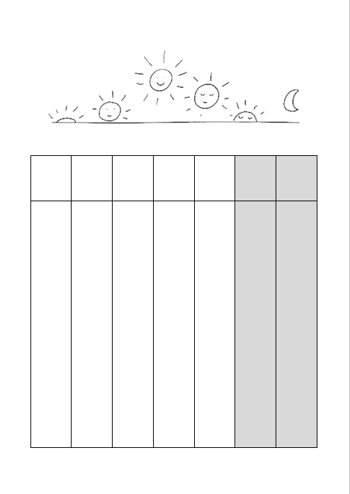

Lektion 10a
Übung | Beschreibung | Benötigtes Material
Übung 1:  Große Wiederholung (ein Spiel) | Diese Übung soll den Lernenden das ermutigende Gefühl vermitteln, dass sie schon einiges gelernt haben und auch schon Dinge sagen können, ohne „gebüffelt“ zu haben.  Möglichst viele der bisher gelernten Gegenstände und Bilder werden in der einen Hälfte der Tischfläche ausgelegt. Die Lerngruppe steht im Kreis darum herum.  Teil 1: Der Reihe nach benennt jeder einen Gegenstand oder ein Bild nach seiner Wahl. Der Apfel, die Karotte, der Bus, das Fahrrad/Velo, zwei Euro, fünfzig Cent, usw. Wenn der Lernende es einigermaßen verständlich ausgesprochen hat, befördert er den betreffenden Gegenstand in die andere Hälfte des Tisches. Wir machen weiter so, bis jeder mehrmals dran gewesen ist und nicht mehr viele Dinge in der ersten Hälfte liegen. (Was übrig bleibt, sind in der Regel die Dinge, die erst kürzlich gelernt worden sind. Diese werden nun entfernt.)  Teil 2: Wir befördern die Gegenstände von der zweiten zurück in die erste Hälfte des Tisches, indem die Lernenden reihum eine etwas komplexere Aussage machen. z.B. der Apfel kostet 50 Cent, das Fahrrad ist neben dem Bus, die Birne ist grün usw. Wir machen weiter, bis niemandem mehr etwas in den Sinn kommt.  Siehe Anmerkung. | Möglichst viele Gegenstände, Spielfiguren und Bilder aus L1-9;  ein großer Tisch, oder zwei Tische aneinander gereiht;  ein Papierstreifen, Schal oder dergleichen, um den Tisch in zwei Teile zu unterteilen.
Übung 2: Kleidungsstücke (Schnelles Dutzend) | Wir führen nach den Regeln des schnellen Dutzends die Begriffe ein für 10-15 Kleidungsstücke aus der untenstehenden Liste. (Die Liste enthält 24 Begriffe, es muss also eine Auswahl getroffen werden).  Die Auswahl der Kleidungsstücke soll ungefähr dem entsprechen, was die Sprachpatin und die Lernenden tragen. Die Liste (und die dazugehörenden Bilder) sind Vorschläge, die an die Gegebenheiten und die Jahreszeit angepasst werden sollen.  Die Hosen, die Jeans, das T-Shirt, das Hemd, die Bluse, der Pullover, die Strickjacke, der Regenmantel, der Gürtel, der Schal/das Halstuch, das Kopftuch, die Schuhe, die Stiefel, D: die Strümpfe/CH: die Socken, die Handschuhe, verschiedene Kopfbedeckungen, der Rock, das Kleid, der Mantel, die Jacke, D: die Mütze/CH: die Kappe, D: die Kleidungsstücke/ CH: die Kleider  Aufnehmen. | Verschiedene Kleidungsstücke;  pro Person ein Bilderbogen „Kleider“ (angepasst an die getroffene Auswahl) – zur Vertiefung zuhause
Übung 3:  Was wem gehört (Reaktionsübung) | Die Sprachpatin stellt Fragen wie: Wo ist meine Jacke? Wo sind seine Hosen?, deine Handschuhe, usw. Bei dieser Übung können auch die Kleidungsstücke einbezogen werden, die die Lernenden und die Sprachpatin gerade tragen, nicht nur was auf dem Tisch liegt.  Die Lernenden zeigen entsprechend. Die Spielfiguren brauchen wir für seine Hosen, ihre Jacke usw.  Einen Teil dieser Übung aufnehmen. | wie Ü2, dazu zwei Spielfiguren (ein Mann und eine Frau)
Übung 4: Kleidungsstücke an verschiedene Orte legen (Reaktionsübung) | Wir verteilen eine Anzahl der mitgebrachten Kleidungsstücke im Raum. Die Sprachpatin macht Aussagen wie: A legt den Handschuh auf den Tisch. B legt den Schal auf den Stuhl, C legt die Hose neben den Pullover, usw. Die Lernenden führen aus was die Sprachpatin beschreibt.  Einen Teil dieser Übung aufnehmen. | wie Ü2
Übung 5: Wie alt… (Rollenspiel) | Vorschlag: Wie alt bist du? – Ich bin X Jahre alt. – Wie alt ist Ali? – Er ist 9 Jahre alt. – Wie alt ist Aisha? – Sie ist 7 Monate alt. (Wir spielen das Rollenspiel so, dass es der Realität der anwesenden Lernenden und ihrer Familien entspricht.)  2-3 Varianten des Dialogs aufnehmen.

Anmerkung zu Übung 1: Bei dieser Übung haben die Lernenden die Gelegenheit, jene Dinge zu sagen, die sie sagen können. Die Situation, dass jemand „die Antwort nicht weiß“, und sich deshalb bloßgestellt fühlt, kommt nicht vor, weil ja jeder selber wählen kann, zu welchem Gegenstand/Bild er welche Aussage machen will. Die Lernenden werden ermutigt, wenn sie feststellen, dass sie schon einiges sagen können. Diese Übung braucht etwas mehr Zeit als die üblichen 10 Minuten.
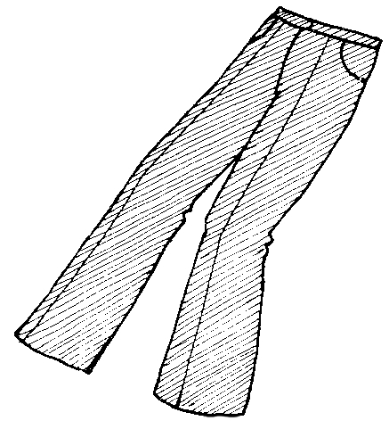 | 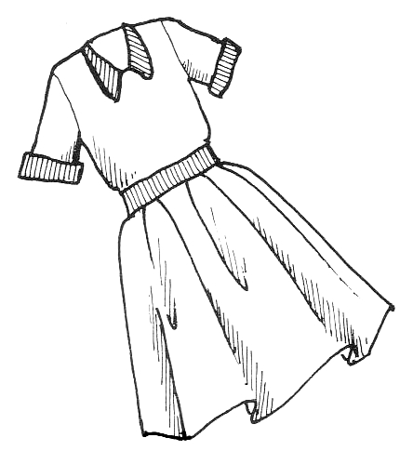 | 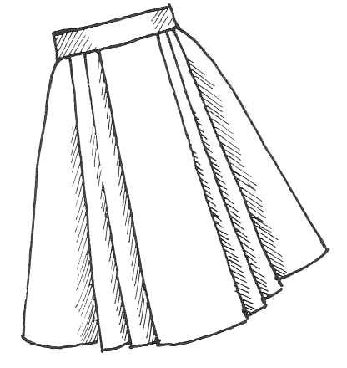
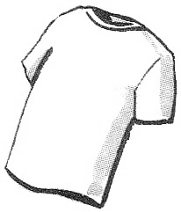 | 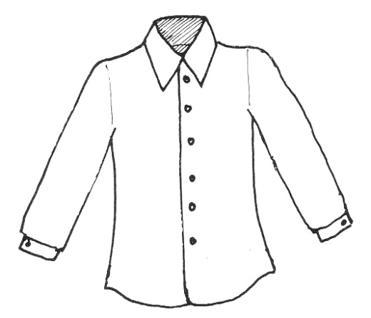 | 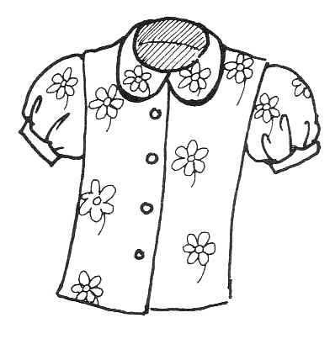
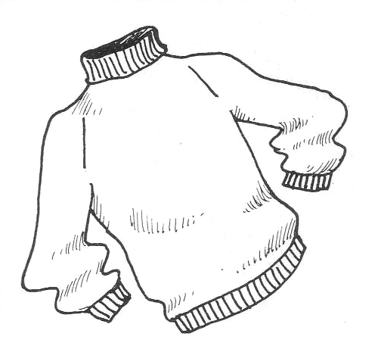 | 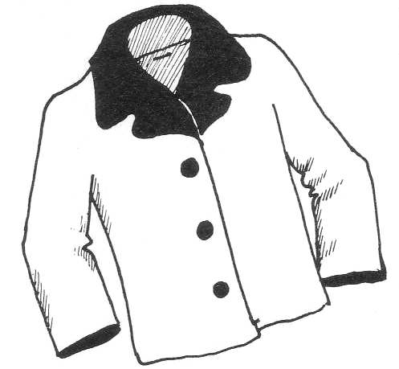 | 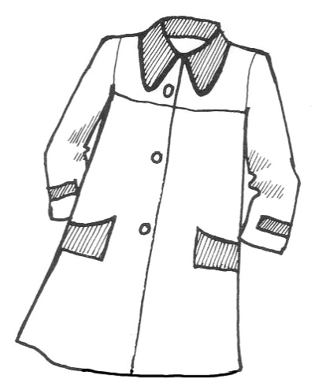
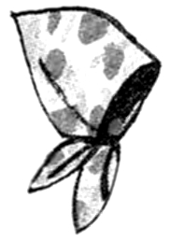 | 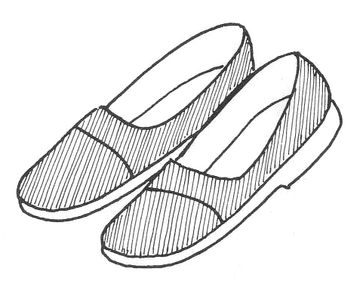 | 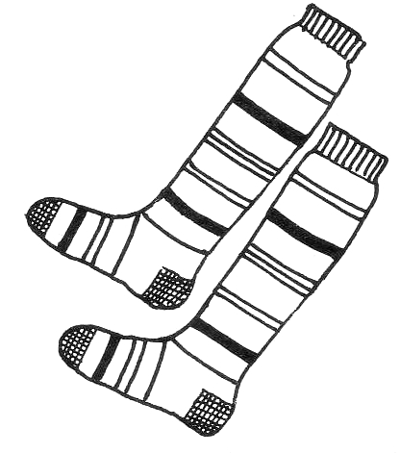

der Rock | das Kleid | die Hose
die Bluse | das Hemd | das T-Shirt
der Mantel | die Jacke | der Pullover
D: die Strümpfe  CH: die Socken | die Schuhe | das Kopftuch

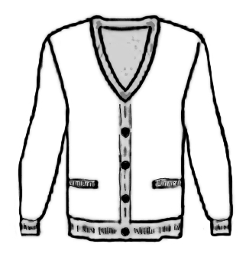 | 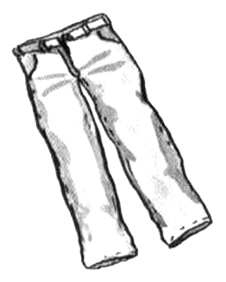 | 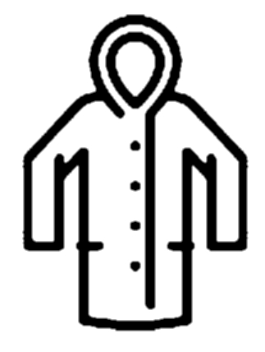
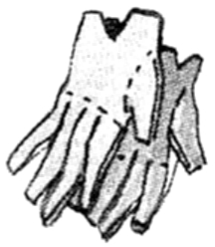 | 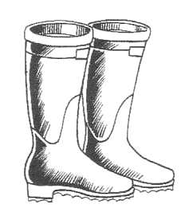 | 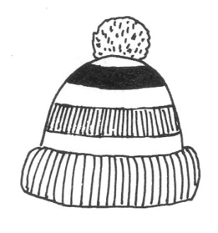
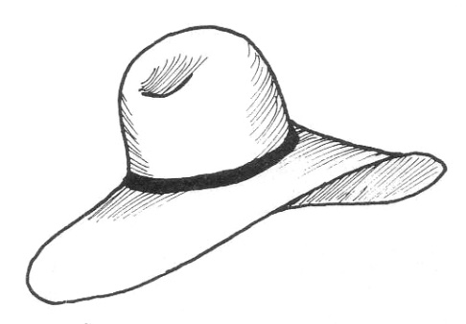 | 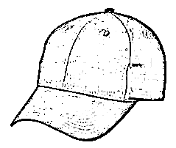 | 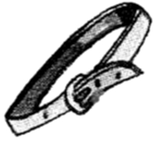
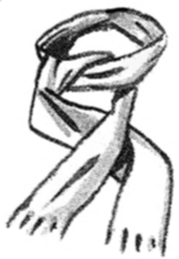 | 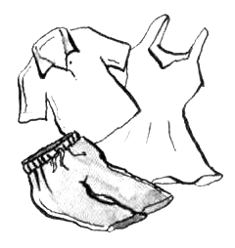

der Regenmantel | die Jeans | die Strickjacke
D: die Mütze  CH: die Kappe | die Gummistiefel | die Handschuhe
der Gürtel  der Gurt | D: die Schirmmütze  CH: die Dächlikappe | der Hut
 | D: die Kleidungsstücke  CH: die Kleider | das Halstuch  der Schal

Lektion 10b
Übung | Beschreibung | Benötigtes Material
Übung 1: eine Sprechübung | Die Sprachpatin wählt eine geeignete Sprechübung aus (wie in L8a beschrieben).
Übung 2:  weitere Farben (Schnelles Dutzend) | Wir wiederholen die bereits bekannten Farben und führen nach den Regeln des schnellen Dutzends einige weitere Farben ein. Wir wählen Farben, die bei den im Raum vorhandenen Kleidungsstücken vorkommen (einschließlich die Kleidungsstücke, die die anwesenden Personen tragen). Z.B. grau, violett, braun, orange, rosa, schwarz, weiß. Wenn die Gruppe sehr aufnahmefähig ist, könnte man auch die Unterscheidungen hellgrün, dunkelgrün usw. einführen. – Im Bilderbogen nach dieser Lektion sind einige Farben vorhanden, aber wie gesagt, die Auswahl soll in erster Linie auf Grund der Farben getroffen werden, die bei den vorhandenen Kleidern vorkommen.  Aufnehmen.  Siehe Anmerkung. | Kleidungsstücke, wie für L10a Ü2
Übung 3:  Farben und Kleider (Reaktionsübung) | Teil 1: Die Sprachpatin sagt: Die Hose ist blau, das T-shirt ist gelb, der Hut ist grün… (darauf achten, dass alle bisher gelernten Farben, auch die in Ü2 neu eingeführten, vorkommen).  Die Lernenden malen das genannte Kleidungsstück mit der richtigen Farbe aus (oder sie legen den richtigen farbigen Zettel auf das Kleidungsstück).  Teil 2: Die Sprachpatin beschreibt nun die angemalten Kleidungsstücke: Die Socken sind rot, der Hut ist grün, der Schal ist rosa… Die Lernenden zeigen auf das richtige Bild.  Teil 2 aufnehmen. | Pro Person ein Bilderbogen der Kleidungsstücke aus L10a, zum Ausmalen;  genügend Farbstifte in mehreren verschiedenen Farben. (Wenn insbesondere bei größeren Lerngruppen nicht genügend Farbstifte vorhanden sind: kleine farbige Zettel, pro Person einer von jeder Farbe.)
Übung 4:  groß, klein, kurz, lang (Reaktionsübung) | Wir legen z.B. eine große und eine kleine Kartoffel, sowie einen langen und einen kurzen Bleistift auf den Tisch und führen auf diese Art die Begriffe groß, klein, lang und kurz ein. Wie beim schnellen Dutzend, mit zwei Begriffen anfangen, dann den dritten und schließlich den vierten hinzufügen.  Dann legen wir weitere Paare von Gegenständen auf dem Tisch aus. Die Sprachpatin sagt: groß, die Lernenden reagieren, indem sie z.B. auf den großen Pullover deuten. Dann sagt die Sprachpatin lang, die Lernenden zeigen auf einen langen Schal, usw.  Wenn dies gut funktioniert, nehmen wir auch die Farben mit dazu: Der Schal ist grün, der Apfel ist groß, die Hosen sind schwarz, die Mütze ist klein, die Banane ist gelb, usw. Die Lernenden zeigen jeweils auf den richtigen Gegenstand.  Aufnehmen.  Siehe Anmerkung. | Mehrere Paare von bereits bekannten Gegenständen (oder Bilder davon – siehe Bilderbogen als Beispiel), jeweils ein großes und ein kleines Exemplar, bzw. ein kurzes und ein langes. z.B. eine große und eine kleine Kartoffel, ein langer und ein kurzer Bleistift usw.
Übung 5:  Wieviel Uhr? (Sprechübung) | Teil 1: Die Sprachpatin nennt verschiedene Uhrzeiten, die Lernenden stellen ihre Uhr entsprechend ein.  Teil 2: Wenn dies einigermaßen sitzt, tauschen wir die Rollen: Die Sprachpatin stellt die Uhr ein und fragt Wieviel Uhr ist es? Ein Lernender nennt die richtige Zeit. Zuerst nur ganze Stunden verwenden, dann die halben dazufügen, die Viertel und schließlich die Minuten. | Pro Person eine Spieluhr.
Übung 6:  Im Kleidergeschäft (Rollenspiel) | Die Bilder der Kleidungsstücke und das Spielgeld werden auf dem Tisch ausgelegt. Die Sprachpatin steht auf der einen Tischseite und spielt den Verkäufer.  Sie macht zuerst ein Beispiel mit einer Spielfigur: Guten Tag, was kostet der Hut? – Er kostet 12 Euro (die Spielfigur bezahlt den Hut mit Spielgeld). – Danke.  Danach fordert sie die Lernenden auf, etwas zu kaufen.  2-3 Dialoge aufnehmen. | Einzelbilder der bisher gelernten Kleidungsstücke.  Spielgeld aus L6

Anmerkung zu Übung 2: In manchen Sprachen werden Farben anders eingeteilt als im Deutschen. Nicht überall gibt es z.B. Wörter für violett oder rosa. In manchen Sprachen wird grün und blau mit demselben Wort bezeichnet. Hier sollte Raum zur Diskussion gelassen werden, und je nachdem bestehen wir dann auch nicht auf Wörtern wie rosa und violett, wenn diese Verwirrung auslösen.
Anmerkung zu Übung 4: Es käme uns vielleicht natürlicher vor, die Adjektive hier in Sätzen wie der große Apfel, der lange Schal usw. einzuführen. Die korrekten Endungen der Adjektive in dieser Stellung sind jedoch eins der schwierigsten Kapitel der deutschen Grammatik. Sie sollen den Lernenden nicht jetzt schon zugemutet werden. Sie sind im Alltag auch nicht unbedingt notwendig. Dennoch möchten wir nicht gänzlich auf Adjektive verzichten und führen sie deshalb in dieser Form ein.

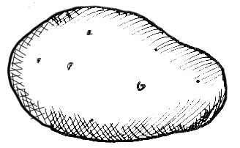
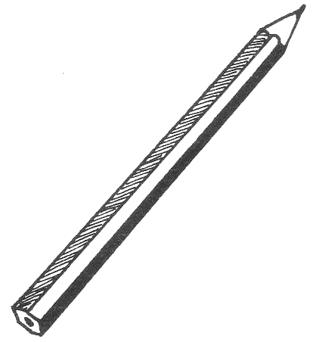 | 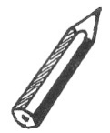

 | klein | groß
 | kurz | lang
braun | violett | grau
 | rosa | orange

